Giới thiệu Oracle 12c và so sánh các nền tảng khác

Oracle 12c
Oracle Database hay còn gọi là Oracle RDBMS hoặc đơn giản là Oracle đã quá quen thuộc với các ứng dụng công nghệ thông tin ngày nay. Trải qua nhiều năm phát triển và được kiểm nghiệm thực tế, Oracle đã khẳng định được vị thế của hệ quản trị cơ sở dữ liệu mạnh nhất hiện nay.
Các version Oracle gần đây:
- Oracle Database 10g Release 2: 10.2.0.1 – 10.2.0.5
- Oracle Database 11g Release 1: 11.1.0.6 – 11.1.0.7
- Oracle Database 11g Release 2: 11.2.0.1 – 11.2.0.4
- Oracle Database 12c Release 1: 12.1.0.1 – 12.1.0.2
Chính thức xuất hiện trên thế giới từ 1/7/2013 và được đánh giá là có những bước đi phù hợp với xu hướng công nghệ , hệ quản trị CSDL Oracle 12c với nhiều hỗ trợ liên quan đến điện toán đám mây (c – cloud) với gần 500 cải tiến (vẫn đáp ứng hầu hết tất cả các tính năng của Oracle 11g ), trong đó nổi trội là các cải tiến sau:
- Cơ sở dữ liệu hướng tới Cloud
- Trong Oracle 12c, môi trường cơ sở dữ liệu có thể gắn kết (pluggable), chúng ta có thể tạo ra một cơ sở dữ liệu “mẹ” (container database), và kết hợp nhiều cơ sở dữ liệu “con” vào CSDL chung này. Các cơ sở dữ liệu “con” sẽ chia sẻ chung tài nguyên.Điều này giúp tối ưu hóa tài nguyên, giảm chi phí đầu tư vào hạ tầng phần cứng. Nếu trong hệ thống CSDL trước đây, 1 máy chủ cài đặt tối đa 50 CSDL thành phần cần 20GB bộ nhớ thì với công nghệ mới Database 12c, dung lượng tài nguyên bộ nhớ có thể giảm tới 6 lần.
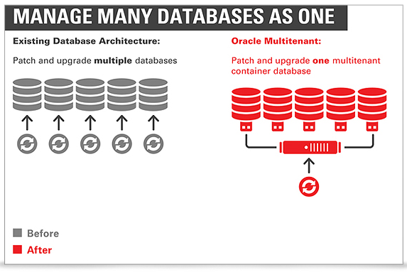
- Có tính năng biên tập (Redaction), cho phép kiểm soát chặt chẽ việc truy cập vào các dữ liệu nhạy cảm. Ví dụ với mã số thẻ tín dụng, những người làm công tác quản trị nhân sự có thể nhìn thấy toàn bộ các con số của mã số thẻ, còn những bộ phận khác chỉ nhìn được 4 số cuối. Tính năng bảo mật mới này sẽ giúp các tổ chức, doanh nghiệp cảm thấy an toàn hơn khi hợp nhất các CSDL trong đám mây
Ngoài ra trên Oracle 12c:
- Có thêm quyền sysbackup cho các thao tác sao lưu dữ liệu, sysdg cho các thao tác Data Guard, syskm cho các thao tác quản lý khóa.
- Oracle Enterprise Manage Express (bản tinh gọn của Enterprise Manage Cloud Control 12c), được cài đặt tự động thay thế trình điểu khiển Oracle Database.
- Dễ dàng giám sát việc gán quyền trong 12c với DBMS_PRIVILEGE_CAPTURE.
- Mở rộng thống kê với biểu đồ kết hợp với hơn 254 giá trị khác nhau, lấy mẫu độngvà số liệu thống kê tự động thu thập được trong quá trình tải báo cáo.
- MATCH_RECOGNIZATION cho phép xác định dạng so sánh khi sắp xếp dữ liệu trong bảng hay kết quả truy vấn SQL.
- Tự động cơ chế tối ưu hóa dữ liệu với công nghệ Data Heat Map: dựa trên bản đồ nhiệt đánh dấu mức độ thường xuyên truy cập của dữ liệu, giải pháp của Oracle sẽ giúp doanh nghiệp quyết định chuyển những dữ liệu ít truy cập vào thiết bị lưu trữ phù hợp (dữ liệu ít khi truy cập được chuyển vào lưu trữ trên thiết bị có chi phí rẻ hơn, dữ liệu thường xuyên truy cập được lưu trữ trên thiết bị lưu trữ có tốc độ cao và chi phí đắt hơn)
- Một số các thay đổi trong SQL như sau:
- Tăng giới hạn kích thước VARCHAR2, NVARCHAR2, và các kiểu dữ liệu RAW lên 32K (trước đó là 4K).
- Thiết lập thuộc tính “vô hình” cho cho một cột nào đó.
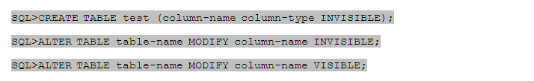
- Có thêm thuộc tính "Identity cột" cho phép giá tr tự động tăng tại thời điểm chèn thêm dòng mới.
- Không cần shutdown cơ sở dữ liệu để thay đổi chế độ archive log.
- Cho phép tạo thêm loại chỉ mục trên cùng một tập các cột dữ liệu. Nếu trong phiên bản Oracle 11.2, khi chúng ta tạo thêm chỉ mục trên cùng một tập các cột dữ liệu, theo đúng thứ tự chỉ mục đang có thì hệ thống sẽ báo lỗi. Tuy nhiên, thực tế trong một số trường hợp, có thể chúng ta sẽ cần hai loại chỉ mục khác nhau trên cùng một dữ liệu (ví dụ hệ thống kho dữ liệu - datawarehouse có thể cần cả loại chỉ mục bitmap và BTREE trên cùng một tập hợp cột dữ liệu).
- Truy vấn phân trang trong SQL để hạn chế số lượng dòng sẽ được hiển thị.
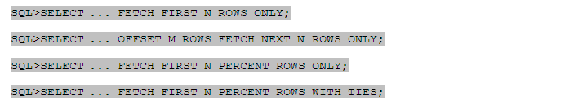
- Dễ dàng di chuyển và đổi tên các tập tin dữ liệu (datafile) mà không cần phải đặt sang chế độ offline.
- Lệnh TRUNCATEcó thêm tham số CASCADEcho phép người dùng tự động xóa dữ liệu các dòng của bảng “con” có liên quan.

Oracle vs MS SQL Server vs DB2
Name | DB2 | Microsoft SQL Server X | Oracle X
DB-Engines Ranking | 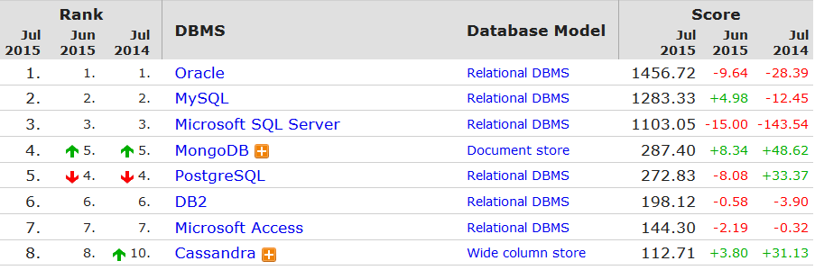
Trend Chart | 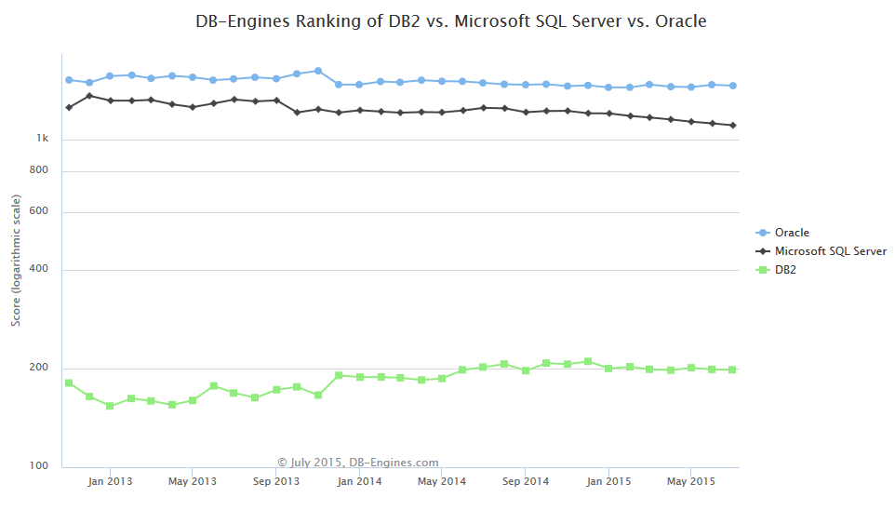
Phiên bản hiệnt ại | DB2 Data Server (10.5), April 2013 | SQL Server 2014, April 2014 | 12c Release 1 (12.1.0.2), July 2014
License | commercial | commercial | commercial
Database as a Service (DBaaS) | no | no | no
Ngôn ngữ phát triển | C and C++ | C++ | C and C++
Hệ điều hành hỗ trợ | Linux | Windows | AIX
Hệ điều hành hỗ trợ | Unix | Windows | HP-UX
Hệ điều hành hỗ trợ | Windows | Windows | Linux
Hệ điều hành hỗ trợ | z/OS | Windows | OS X
Hệ điều hành hỗ trợ |  | Windows | Solaris
Hệ điều hành hỗ trợ |  | Windows | Windows
Hệ điều hành hỗ trợ |  | Windows | z/OS
Data scheme | yes | yes | yes
Typing | yes | yes | yes
XML support |  |  | yes
Secondary indexes (Chỉ mục phụ) | yes | yes | yes
SQL | yes | yes | yes
APIs và các phương thức truy cập khác | JSON style queries | OLE DB | ODP.NET
APIs và các phương thức truy cập khác | XQuery | Tabular Data Stream (TDS) | Oracle Call Interface (OCI)
APIs và các phương thức truy cập khác | ADO.NET | ADO.NET | JDBC
APIs và các phương thức truy cập khác | JDBC | JDBC | ODBC
APIs và các phương thức truy cập khác | ODBC | ODBC
Ngôn ngữ lập trình hỗ trợ | C | .Net | C
Ngôn ngữ lập trình hỗ trợ | C# | Java | C#
Ngôn ngữ lập trình hỗ trợ | C++ | PHP | C++
Ngôn ngữ lập trình hỗ trợ | Cobol | Python | Clojure
Ngôn ngữ lập trình hỗ trợ | Fortran | Ruby | Cobol
Ngôn ngữ lập trình hỗ trợ | Java | Visual Basic | Eiffel
Ngôn ngữ lập trình hỗ trợ | Perl |  | Erlang
Ngôn ngữ lập trình hỗ trợ | PHP |  | Fortran
Ngôn ngữ lập trình hỗ trợ | Python |  | Groovy
Ngôn ngữ lập trình hỗ trợ | Ruby |  | Haskell
Ngôn ngữ lập trình hỗ trợ | Visual Basic |  | Java
Ngôn ngữ lập trình hỗ trợ |  |  | JavaScript
Ngôn ngữ lập trình hỗ trợ |  |  | Lisp
Ngôn ngữ lập trình hỗ trợ |  |  | Objective C
Ngôn ngữ lập trình hỗ trợ |  |  | OCaml
Ngôn ngữ lập trình hỗ trợ |  |  | Perl
Ngôn ngữ lập trình hỗ trợ |  |  | PHP
Ngôn ngữ lập trình hỗ trợ |  |  | Python
Ngôn ngữ lập trình hỗ trợ |  |  | R
Ngôn ngữ lập trình hỗ trợ |  |  | Ruby
Ngôn ngữ lập trình hỗ trợ |  |  | Scala
Ngôn ngữ lập trình hỗ trợ |  |  | Tcl
Ngôn ngữ lập trình hỗ trợ |  |  | Visual Basic
Server-side scripts (stored procedures) | yes | Transact-SQL and .NET languages | PL/SQL
Triggers | yes | yes | yes
Phương thức phân vùng | Sharding | Tables có thể được phân phối qua một số các file  (phân vùng ngang - horizontal partitioning) | horizontal partitioning (Phân vùng chiều ngang)
Phương pháp nhân bản (Replication) | yes | Yes (Phụ thuộc vào SQL-Server Edition) | Master-master replication
Phương pháp nhân bản (Replication) | yes | Yes (Phụ thuộc vào SQL-Server Edition) | Master-slave replication
MapReduce | No | No | No
Consistency concepts |  |  | Immediate Consistency
Foreign keys | Yes | Yes | Yes
Transaction concepts | ACID | ACID | ACID
Concurrency (Hỗ trợ các thao tác dữ liệu đồng thời) | yes | yes | yes

Lựa chọn công nghệ
Lựa chọn Oracle 12c vì:
  - Oracle được đánh giá mà hệ quản trị cơ sở dữ liệu tốt nhất hiện nay. Đã được khách hàng kiểm chứng qua thực tiễn sử dụng. Xem ranking ở trên.
  - Oracle 12c định hướng phát triển ứng dụng theo hướng Cloud, dễ dàng mở rộng ứng dụng khi cần thiết.
  - Các tính năng Oracle 12c hầu hết vẫn tương đồng với Oracle 11g quen thuộc với người dùng.
  - Rất nhiều ứng dụng CNTT của VTICT phát triển dựa trên Oracle mức độ quen thuộc cao, khả năng thích nghi nhanh.

